Рабочий лист для ученика

Ответы запишите в тетрадь.
- Отремонтируйте трубу. Используйте команды Повернуть налево (Л), Повернуть направо (П), Вперед (В), Брать (Б) и Установить (У).
1.1 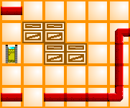 1.2 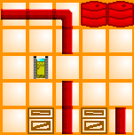 1.3 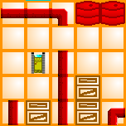

- Нарисуйте в тетради свой лабиринт размером 8х8 клеток и пройдите его с помощью команд Повернуть налево (Л), Повернуть направо (П) и Вперед (В).

- Нарисуйте в тетради поле с цифровыми координатами и закрасьте точки
(4; 3), (4; 6), (4; 9), (5; 3), (5; 6), (5; 9), (6; 3), (6; 6), (6; 9), (7; 3), (7; 4), (7; 5), (7; 6), (7; 7), (7; 8), (7; 9)
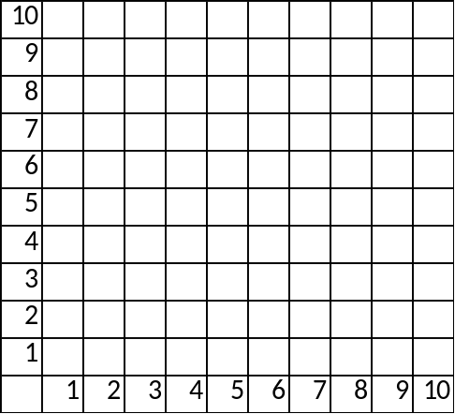

- Используя шпаргалку расшифруйте сообщение запишите его в тетради.


